ΠΡΟΓΡΑΜΜΑ ΜΕΤΑΠΤΥΧΙΑΚΩΝ ΣΠΟΥΔΩΝ
‘ΑΡΧΑΙΟΣ MEΣΟΓΕΙΑΚΟΣ ΚΟΣΜΟΣ: ΙΣΤΟΡΙΑ ΚΑΙ ΑΡΧΑΙΟΛΟΓΙΑ’



ΔΙΑΛΕΞΗ

Tρίτη 15 Μαΐου 2012

Δρ. Παναγιώτης Παρασκευάς
[Μεταδιδακτορικός ερευνητής, Παν/μιο Κρήτης]

‘Οι ελληνοπερσικές σχέσεις
κατά την περίοδο 371-362 π.Χ.
και ο ρόλος της Θήβας’

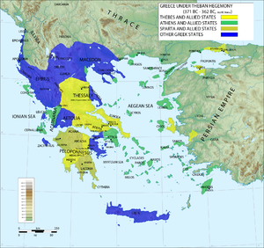
H Θhβαϊκή ηγεμονία το 362 π.Χ.

Tμήμα Ιστορίας και Αρχαιολογίας

Αίθουσα 56, 20:30

